ACO Fettabscheid. Lipator-S-RM NS 20, mit Minikrähl., man.
ACO Haustechnik

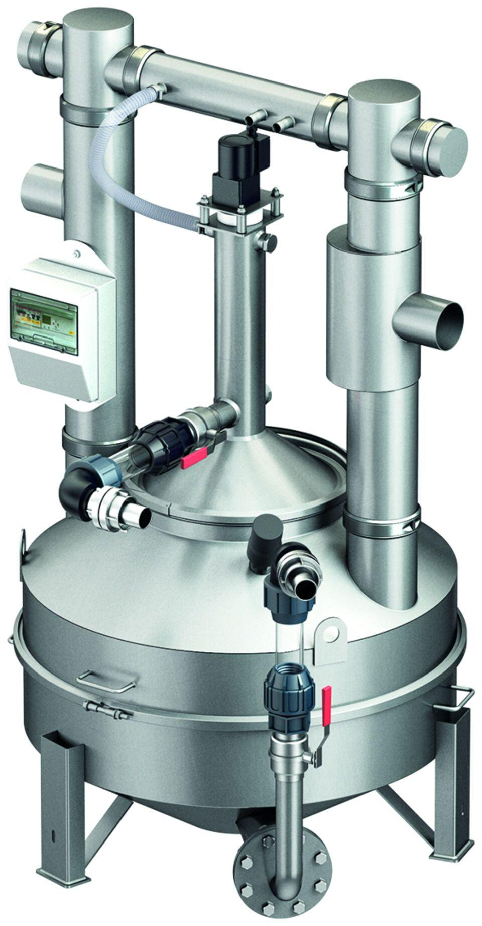Eigenschaften
GTIN:
4002626754530
HAN:
7690.40.50
Einbauort
Freiaufstellung
Nenngröße
NS 20
Werkstoff
Edelstahl
Höhe (mm)
2.320,00
Länge (mm)
1.950,00
Norm
DIN 4040, DIN EN 1825
Durchmesser (mm)
1.750,00
Gesamtinhalt (m³)
2,02
Gewicht (kg)
360,00
Gewicht gefüllt (kg)
2380

